Matematik Topluluğu Genel Kurulu
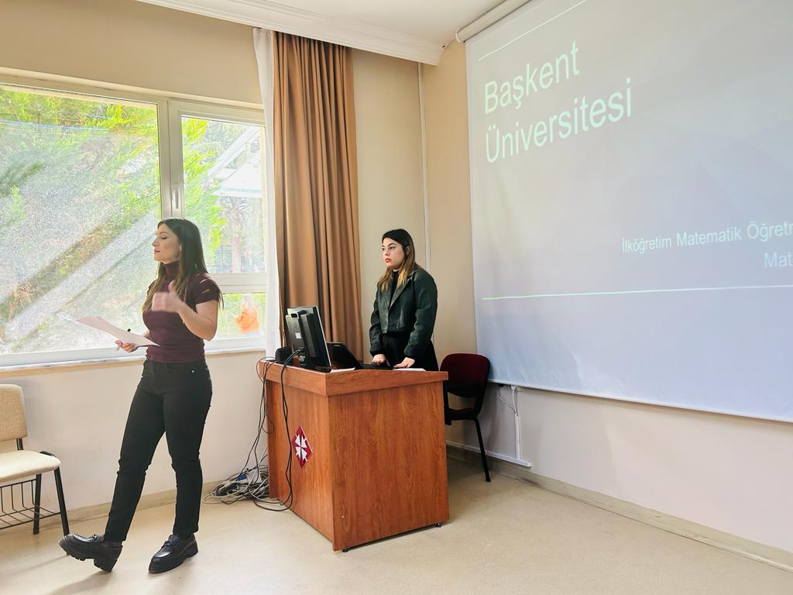
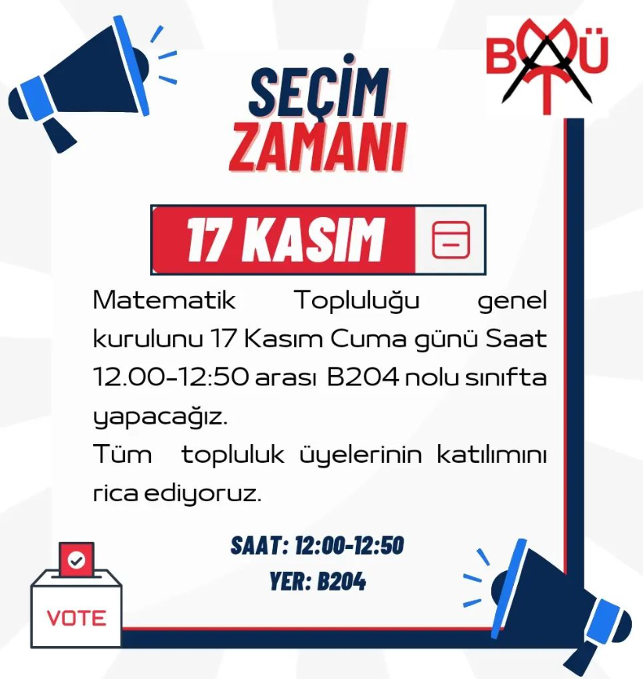
Matematik Topluluğu olağan genel kurulu toplanarak yeni dönem yönetim ve denetleme kurulu oylandı. Yönetim kurulu başkanlığına üçüncü sınıf öğrencisi Sümeyye Bostan, başkan yardımcılığına ikinci sınıf öğrencisi Yağmur Bişirici seçildi. 2023-2025 yılı dönemi, yönetim ve denetleme kuruluna seçilen öğrencileri tebrik eder ve yeni görevlerinde başarılar dileriz.

